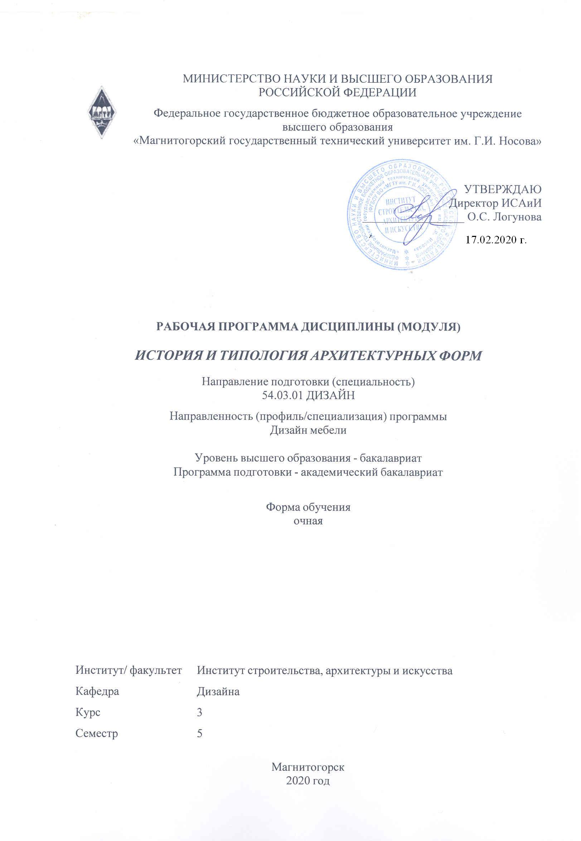

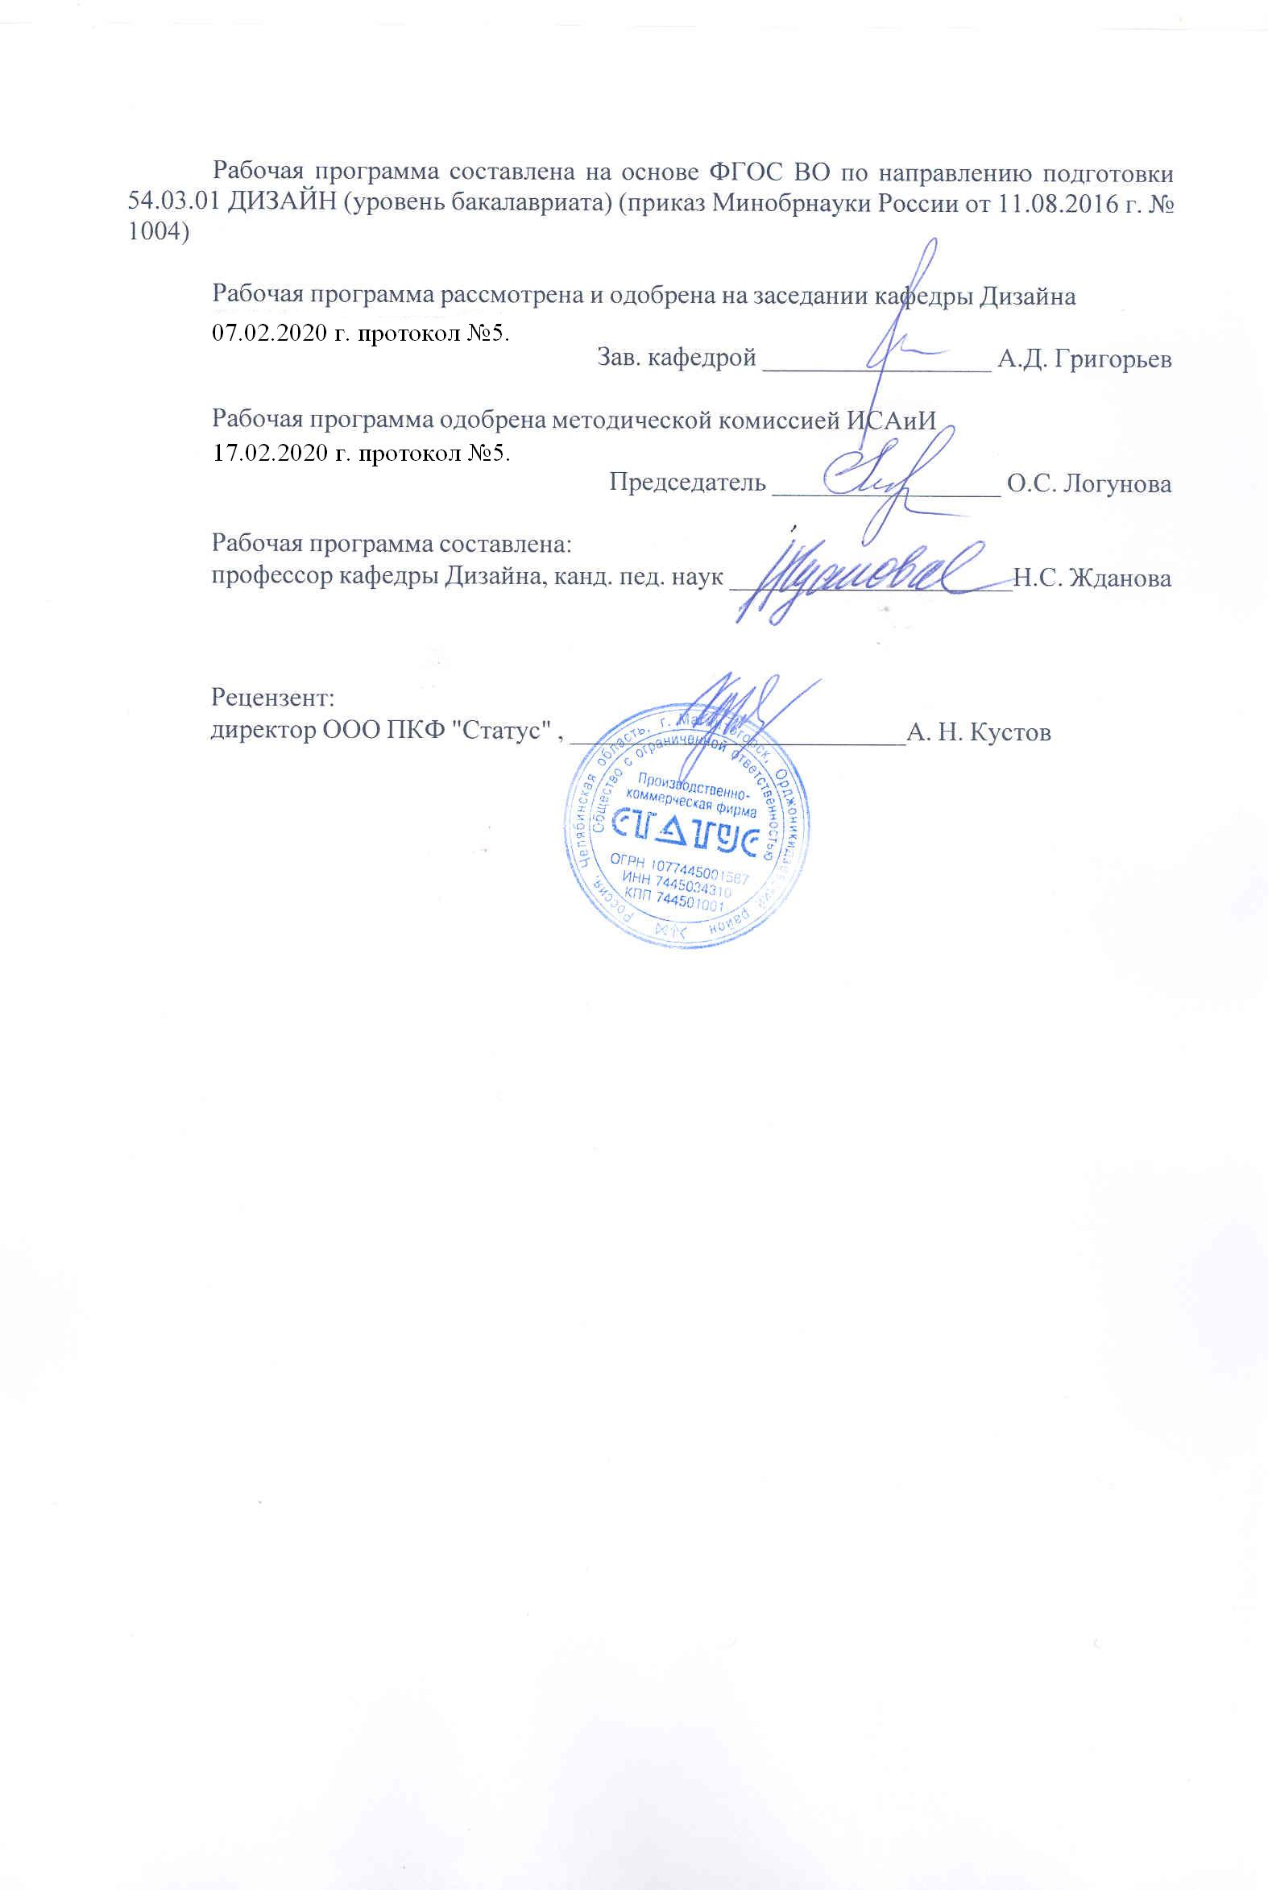

Лист актуализации рабочей программы
Рабочая программа пересмотрена, обсуждена и одобрена для реализации в 2021 - 2022 учебном году на заседании кафедры Дизайна
Протокол от __ __________ 20__ г. № __
Зав. кафедрой _________________ А.Д. Григорьев
Рабочая программа пересмотрена, обсуждена и одобрена для реализации в 2022 - 2023 учебном году на заседании кафедры Дизайна
Протокол от __ __________ 20__ г. № __
Зав. кафедрой _________________ А.Д. Григорьев
Рабочая программа пересмотрена, обсуждена и одобрена для реализации в 2023 - 2024 учебном году на заседании кафедры Дизайна
Протокол от __ __________ 20__ г. № __
Зав. кафедрой _________________ А.Д. Григорьев
Рабочая программа пересмотрена, обсуждена и одобрена для реализации в 2024 - 2025 учебном году на заседании кафедры Дизайна
Протокол от __ __________ 20__ г. № __
Зав. кафедрой _________________ А.Д. Григорьев

1 Цели освоения дисциплины (модуля)
Целью освоения дисциплины «История и типология архитектурных форм» является формирование способности определять типологию зданий и сооружений и применять эти сведения в своей профессиональной деятельности.
2 Место дисциплины (модуля) в структуре образовательной программы
Дисциплина История и типология архитектурных форм входит в базовую часть учебного плана образовательной программы.
Для изучения дисциплины необходимы знания (умения, владения), сформированные в результате изучения дисциплин/ практик:
Психология визуального восприятия графических изображений
Проектная деятельность
Правоведение
Эргономика
Основы методологии дизайна
Знания (умения, владения), полученные при изучении данной дисциплины будут необходимы для изучения дисциплин/практик:
Проектная деятельность
История дизайна науки и техники
Научные исследования в области современных технологий дизайна среды
Основы стилеобразования в дизайне
Стилеобразование в дизайне
Подготовка к сдаче и сдача государственного экзамена
Производственная – преддипломная практика
3 Компетенции обучающегося, формируемые в результате освоения
дисциплины (модуля) и планируемые результаты обучения
В результате освоения дисциплины (модуля) «История и типология архитектурных форм» обучающийся должен обладать следующими компетенциями:
Структурный  элемент  компетенции | Планируемые результаты обучения
ОПК-7 способностью осуществлять поиск, хранение, обработку и анализ информации из различных источников и баз данных, представлять ее в требуемом формате с использованием информационных, компьютерных и сетевых технологий
Знать | -пути осуществления поиска, хранения, обработки и анализа информации из различных источников и баз данных по истории дизайна;  -пути представления информации в требуемом формате с использованием информационных, компьютерных и сетевых технологий по истории и типологии архитектурных форм;
Уметь | осуществлять поиск, хранение, обработку и анализ информации из различных источников и баз данных по истории дизайна;  -представлять информацию в требуемом формате с использованием информационных, компьютерных и сетевых технологий по истории и типологии архитектурных форм;

Владеть | - способностью осуществлять поиск, хранения, обработку и анализ информации из различных источников и баз данных по истории дизайна;  -способностью представления информации в требуемом формате с использованием информационных, компьютерных и сетевых технологий по истории и типологии архитектурных форм.
ПК-3 способностью учитывать при разработке художественного замысла особенности материалов с учетом их формообразующих свойств
Знать | -особенности материалов и их формообразующие свойства для разработки и реализации художественного замысла.
Уметь | -учитывать особенности материалов и их формообразующие свойства для разработки и реализации художественного замысла
Владеть | -способностью учитывать при разработке художественного замысла особенности материалов с учетом их формообразующих свойств.

 | 4. Структура, объём и содержание дисциплины (модуля)
Общая трудоемкость дисциплины составляет 4 зачетных единиц 144 акад. часов, в том числе:
– контактная работа – 76,1 акад. часов:
– аудиторная – 72 акад. часов;
– внеаудиторная – 4,1 акад. часов
– самостоятельная работа – 32,2 акад. часов;
– подготовка к экзамену – 35,7 акад. часа

Форма аттестации - экзамен
Раздел/ тема  дисциплины |  | Семестр | Аудиторная  контактная работа  (в акад. часах) |  |  | Самостоятельная работа студента | Вид самостоятельной  работы | Форма текущего контроля успеваемости и  промежуточной аттестации | Код компетенции
 |  | Семестр | Лек. | лаб.  зан. | практ. зан.
1. История зарождения типологических архитектурных форм.
1.1 Тема: история зарождения городов и этапы их развития. |  | 5 | 2 |  |  |  | -Подготовка к практическому, занятию.  -Поиск дополнительной информации по заданной теме (работа с библиографичес ким материалами, справочниками, каталогами, словарями, энциклопедиями ). | Устный опрос  Проверка индивидуальных заданий | ОПК-7
1.2 Тема: Понятие унификации и стандартизации в архитектуре. |  | 5 | 4 |  | 2/2И | 2 | -Выполнение практических работ, предусмотренны х рабочей программой дисциплины | Устный опрос  Проверка индивидуальных заданий | ОПК-7
1.3 Тема: проблемы развития современных городов.  . |  | 5 | 2 |  | 4/2И | 4 | Выполнение практических работ, предусмотренны х рабочей программой дисциплины. | Проверка индивидуальных заданий | ОПК-7
Итого по разделу |  |  | 8 |  | 6/4И | 6
2. История унифицированных архитектурных форм в Древнем мире и Средневековье.
2.1 Греческие ордера как первый пример унифицированных архитектурных форм. Дорический, ионический и коринфский ордер. Композитный ордер Древнего Рима. Тосканский ордер Италии эпохи позднего Возрождения. |  | 5 | 6 |  | 6 | 4 | Выполнение практических работ, предусмотренны х рабочей программой дисциплины.  -Установление общего и различного между видами изображений. | Проверка индивидуальных заданий | ОПК-7
2.2 Унифицированные архитектурные формы средневековья. Готический собор и его конструкция. |  | 5 | 6 |  | 4 | 6 | Выполнение практических работ, предусмотренны х рабочей программой дисциплины | Проверка индивидуальных заданий | ОПК-7, ПК-3
2.3 Типология зданий и сооружений в архитектуре Древней Руси. Типология культовых зданий: крестово-купольные и базиликальные |  | 5 | 6 |  | 6 | 6 | Выполнение практических работ, предусмотренны х рабочей программой дисциплины. | Проверка индивидуальных заданий | ОПК-7, ПК-3
Итого по разделу |  |  | 18 |  | 16 | 16
3. Типология современных зданий и сооружений.
3.1 типология общественных помещений. Классификация оборудования и предметного наполнения общественных интерьеров |  | 5 | 4 |  | 4/4И | 2 | Выполнение практических работ, предусмотренны х рабочей программой дисциплины | Проектные работы | ОПК-7, ПК-3
3.2 Типология культурно-просветительских общественных зданий. Сталинский ампир |  | 5 | 2 |  | 2/2И | 4 | Выполнение практических работ | Проверка индивидуальных заданий | ОПК-7, ПК-3
3.3 типология жилых помещений. Классификация оборудования и предметного наполнения жилых интерьеров |  | 5 | 4 |  | 8/4И | 4,2 | Выполнение практических работ, предусмотренны х рабочей программой дисциплины | Проектные работы | ОПК-7, ПК-3
Итого по разделу |  |  | 10 |  | 14/10И | 10,2
Итого за семестр |  |  | 36 |  | 36/14И | 32,2 |  | экзамен
Итого по дисциплине |  |  | 36 |  | 36/14И | 32,2 |  | экзамен | ОПК-7,ПК-3

5 Образовательные технологии
1. Традиционные образовательные технологии ориентируются на организацию образовательного процесса, предполагающую прямую трансляцию знаний от преподавателя к студенту (преимущественно на основе объяснительно-иллюстративных методов обучения).
Формы учебных занятий с использованием традиционных технологий:
Информационная лекция – последовательное изложение материала в дисциплинарной логике, осуществляемое преимущественно вербальными средствами (монолог преподавателя).
Практическое занятие, посвященное освоению конкретных умений и навыков по предложенному алгоритму.

2. Технологии проблемного обучения – организация образовательного процесса, которая предполагает постановку проблемных вопросов, создание учебных проблемных ситуаций для стимулирования активной познавательной деятельности студентов.
Формы учебных занятий с использованием технологий проблемного обучения:
Практическое занятие в форме практикума – организация учебной работы, направленная на решение комплексной учебно-познавательной задачи, требующей от студента применения как научно-теоретических знаний, так и практических навыков.

3. Интерактивные технологии – организация образовательного процесса, которая предполагает активное и нелинейное взаимодействие всех участников, достижение на этой основе личностно значимого для них образовательного результата. Наряду со специализированными технологиями такого рода принцип интерактивности прослеживается в большинстве современных образовательных технологий.
Формы учебных занятий с использованием специализированных интерактивных технологий:
Семинар-дискуссия – коллективное обсуждение какого-либо спорного вопроса, проблемы, выявление мнений в группе (межгрупповой диалог, дискуссия как спор-диалог).
4. Информационно-коммуникационные образовательные технологии – организация образовательного процесса, основанная на применении специализированных программных сред и технических средств работы с информацией.
Формы учебных занятий с использованием информационно-коммуникационных технологий:
Лекция-визуализация – изложение содержания сопровождается презентацией (демонстрацией учебных материалов, представленных в различных знаковых системах, в т.ч. иллюстративных, графических, аудио- и видеоматериалов).

6 Учебно-методическое обеспечение самостоятельной работы обучающихся
Представлено в приложении 1.
7 Оценочные средства для проведения промежуточной аттестации
Представлены в приложении 2.
8 Учебно-методическое и информационное обеспечение дисциплины (модуля)
а) Основная литература:
1. Амельченко С. Н. История художественных стилей и направлений [Электронный ресурс] : учебное пособие / С. Н. Амельченко ; МГТУ. - Магнитогорск : [МГТУ], 2017. - 67 с. : табл. - Режим доступа:

https://magtu.informsystema.ru/uploader/fileUpload?name=3266.pdf&show=dcatalogues/1/1137286/3266.pdf&view=true. - Макрообъект.
2. Барышников Ю. Г. Архитектура и религия [Электронный ресурс] : учебное пособие / Ю. Г. Барышников ; МГТУ, каф. архитектуры. - Магнитогорск, 2009. - 91 с. : схемы, табл. - Режим доступа: https://magtu.informsystema.ru/uploader/fileUpload?name=257.pdf&show=dcatalogues/1/1060580/257.pdf&view=true. - Макрообъект.
3. Барышников Ю. Г. Архитектура Магнитогорска 1929 -1940 гг. [Электронный ресурс] : учебное пособие / Ю. Г. Барышников, М. Ю. Сальникова ; МГТУ, каф. архитектуры. - Магнитогорск, 2010. - 111 с. : ил., табл. - Режим доступа: https://magtu.informsystema.ru/uploader/fileUpload?name=356.pdf&show=dcatalogues/1/1078992/356.pdf&view=true. - Макрообъект.
4. Ульчицкий О. А. Современная архитектура. Современные пространственные и пластические искусства [Электронный ресурс] : учебное пособие / О. А. Ульчицкий, Е. К. Булатова, А. И. Антипанов ; МГТУ. - Магнитогорск : МГТУ, 2015. - 1 электрон. опт. диск (CD-ROM). - Режим доступа: https://magtu.informsystema.ru/uploader/fileUpload?name=1497.pdf&show=dcatalogues/1/1124028/1497.pdf&view=true. - Макрообъект.

б) Дополнительная литература:
1. Веремей О. М. История архитектуры и градостроительства Южного Урала и Магнитогорска [Электронный ресурс] : учебное пособие / О. М. Веремей, Е. К. Казанева ; МГТУ. - Магнитогорск : МГТУ, 2017. - 1 электрон. опт. диск (CD-ROM). - 100 р. - Режим доступа: https://magtu.informsystema.ru/uploader/fileUpload?name=2865.pdf&show=dcatalogues/1/1133860/2865.pdf&view=true. - Макрообъект.
2.Мишуковская, Ю.И., Перепланировка и реставрация жилых помещений: учебное пособие для студентов факультета изобразительного искусства и дизайна /Ю.И.Мишуковская.- Магнитогорск: МаГУ, 2012.- 110 с.
3. Чикота С. И. Архитектура зданий [Электронный ресурс] : учебное пособие / С. И. Чикота ; МГТУ. - Магнитогорск : МГТУ, 2017. - 1 электрон. опт. диск (CD-ROM). - Режим доступа: https://magtu.informsystema.ru/uploader/fileUpload?name=3400.pdf&show=dcatalogues/1/1139511/3400.pdf&view=true. - Макрообъект. - ISBN 978-5-9967-1029-4.

в) Методические указания:
1. Жданова, Н.С. Типология форм архитектурной среды: программа с примерами студенческих работ факультета изобразительного искусства и дизайна. Магнитогорск: МаГУ, 2014. – 47 с.
2.Мишуковская, Ю.И., Реконструкция и перепланировка жилых интерьеров: для студентов факультета изобразительного искусства и дизайна. - Магнитогорск: МаГУ,2010.- 16с.

г) Программное обеспечение и Интернет-ресурсы:
Программное обеспечение
 | Наименование ПО | № договора | Срок действия лицензии

 | MS Windows 7 Professional(для классов) | Д-1227-18 от 08.10.2018 | 11.10.2021
 | MS Windows 7 Professional (для классов) | Д-757-17 от 27.06.2017 | 27.07.2018
 | MS Office 2007 Professional | № 135 от 17.09.2007 | бессрочно
Профессиональные базы данных и информационные справочные системы
 | Название курса |  | Ссылка
 | Электронная база периодических изданий East View Information Services, ООО «ИВИС» |  | https://dlib.eastview.com/
9 Материально-техническое обеспечение дисциплины (модуля)
Материально-техническое обеспечение дисциплины включает:
Тип и название аудитории Оснащение аудитории
Учебные аудитории для проведения занятий лекционного типа Мультимедийные средства хранения, передачи и представления информации
Учебные аудитории для проведения практических занятий, групповых и индивидуальных консультаций, текущего контроля и промежуточной аттестации Мультимедийные средства хранения, передачи и представления информации
Помещение для самостоятельной работы обучающихся Персональные компьютеры с пакетом MS Office, выходом в интернет и с доступом в электронную информационно-образовательную среду университета
Помещение для хранения и профилактического обслуживания учебного оборудования Стеллажи для хранения учебно-наглядных пособий и учебно-методической документации.

Приложение № 1.

6 Учебно-методическое обеспечение самостоятельной работы обучающихся
Примерная структура и содержание раздела:
По дисциплине «Дизайн и проектно-графическое моделирование» предусмотрена аудиторная и внеаудиторная самостоятельная работа обучающихся.
Аудиторная самостоятельная работа студентов предполагает выполнение практических работ.

Примерные аудиторные практические работы (АПР):
АПР №1 «История зарождения городов и этапы их развития»
Найдите информацию о самых древних городах Сренеземноморья, распечатайте контурную карту этой территории. Обозначьте эти города, посмотрите их географическое расположение, объясняете как оно влияло на развитие города.

АПР №2. «Типология жилых помещений».
Выберите типовую квартиру третьей социально-экономической концепции развития советского жилья. На основе знаний, полученных на лекциях и в процессе самостоятельной работы, произведите перепланировку квартиры с целью улучшения ее потребительских свойств и повышения комфортабельности проживания, используйте в проекте современные строительные и декоративные материалы и технологии.
Из классификация оборудования и предметного наполнения, составленной на лекциях, возьмите необходимые компоненты и оптимально введите в предметно-пространственную среду жилого интерьера.

Примерные индивидуальные домашние задания (ИДЗ):
ИДЗ №1 «История зарождения городов и этапы их развития»
Самостоятельное изучение учебной и научно литературы по истории зарождения городов, поиск причин долговременного их существования и продуктивного развития.

ИДЗ №2 «Понятие унификации и стандартизации в архитектуре»
Самостоятельное изучение учебной и научно литературы, поиск примеров древней унификации в различных сооружениях и у разных народов.

ИДЗ №3 «Проблемы развития современных городов»
Самостоятельное изучение учебной и научно литературы и поиск ответов на основные проблемы существования и развития современных городов.

ИДЗ №4 «История унифицированных архитектурных форм в Древнем мире и Средневековье»
Самостоятельное изучение учебной и научно литературы, сравнение форм унификации и стандартизации в Древнем мире и средневековье.

ИДЗ №5 «Типология зданий и сооружений в архитектуре Древней Руси»
Перерисуйте схему крестово-купольного сооружения, обозначьте стрелками и надписями основные конструктивные элементы. Дополните рисунок изображением элементов, обозначенных преподавателем, их значение следует взять из глоссария образовательного портала МГТУ.

ИДЗ №6 «Типология общественных помещений»
По выданному изображению определить тип общественного интерьера. Классифицировать оборудование и предметное наполнение, заполнить таблицу.

ИДЗ №7 «Типология жилых помещений»
Завершите аудиторную практическую работу по проектированию жилой квартиры с улучшенной планировкой и высокой комфортностью проживания.

Приложение № 2
ЭКЗАМЕНАЦИОННЫЕ ВОПРОСЫ
- Основные понятия и термины типологии архитектурных форм.
- История зарождения городов и этапы их развития.
- Проблемы развития современных городов.
- Понятие унификации и стандартизации в архитектуре.
- Греческие ордера как первый пример унифицированных архитектурных форм.
- Римская арка и ее применение в архитектуре зданий и сооружений.
- Унифицированные архитектурные формы средневековья.
- Готический собор и его конструктивные элементы.
- Типология зданий и сооружений в архитектуре Древней Руси.
- Крестово-купольная конструкция русских православных соборов.
- Базиликальная конструкция русских православных соборов.
- Деревянное культовое зодчество Руси.
- Русский ампир и его значение для архитектуры ХХ века.
- Связь архитектуры современных городов с прошлым зодчеством.
- Основные типологические архитектурные элементы г. Магнитогорска.
- Типология промышленной архитектуры г. Магнитогорска.
- Типология архитектурных форм культовых сооружений г. Магнитогорска
- Социально –экономические концепции развития жилья в советский период.
- Классификацияжилищиххарактеристика.
- Многоквартирный дом – материальное воплощение идей социализма.
- Сталинский ампир и его особенности.
- Место жилища в предметно – пространственной среде
- Классификациязданийпоназначению.
- Основные признаки архитектурных форм жилых зданий
- Основные признаки архитектурных форм общественных зданий
- Основные признаки архитектурных форм культурно – просветительных и зрелищных сооружений
- Основные признаки архитектурных форм культурно – просветительных и зрелищных сооружений
- Железобетон и его влияние на архитектурный облик городов.
- Основной архитектурный стиль ХХ века и его особенности.
- Реконструкция и перепланировка жилища.

